DECLARATORIA DE INEXISTENCIA
La Alcaldía Municipal de El Congo comunica a la población en general, lo siguiente:

En el marco del cumplimiento de la Ley de Acceso a la Información Pública, todas las instituciones del Estado, estamos obligadas a poner a disposición de los usuarios, la información que se genera, gestiona o administra, como resultado del quehacer diario de la administración pública.

Por tanto, se hace del conocimiento al público en general que a la fecha 29 de marzo de 2019 no existe ningún registro de una guía de organización de archivo que contenga plazos de conservación documental guía de archivo Y actas de eliminación de documentos. Por lo que se declara inexistente. No obstante que, en caso de darse, se publicará para su consulta, de una manera oportuna y veraz.

No habiendo más que informar, y para constancia firmo y sello la presente declaratoria de inexistencia. En la ciudad de El Congo, a los veintinueve días del mes de marzo de dos mil diecinueve.

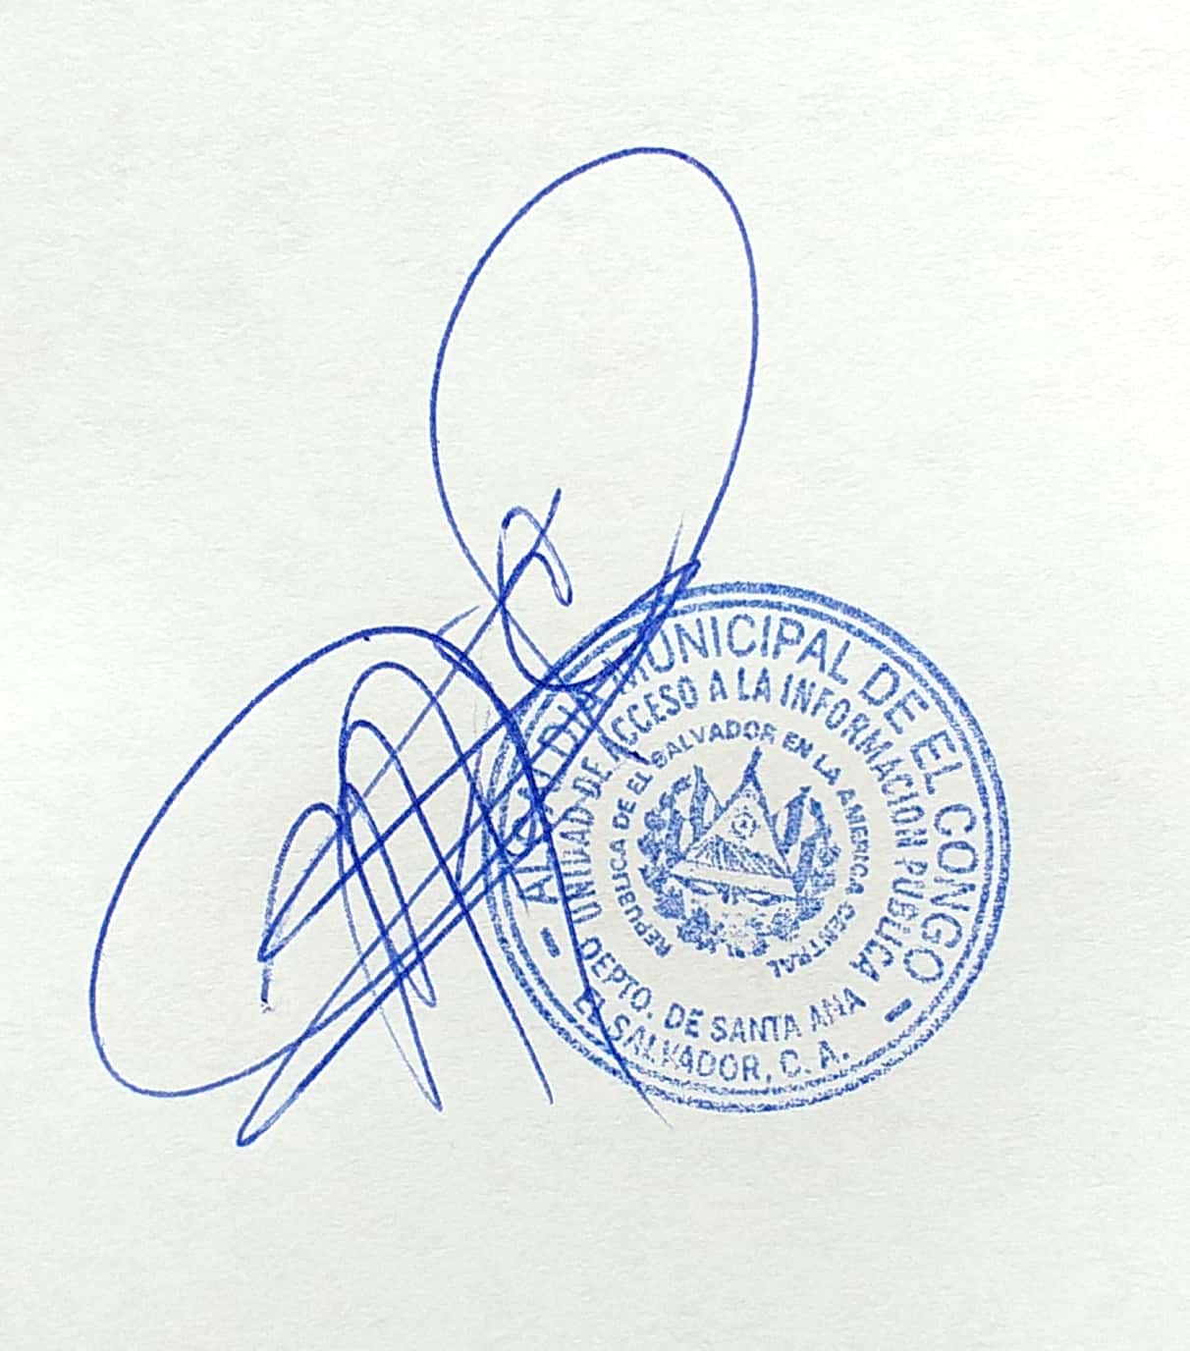

Lic. Miguel Alfonso Sánchez Cruz
Oficial de Información
Alcaldía Municipal de El Congo

